5 класс
Русский язык
Дата урока: 23.09.22
Тема 2
Урок 12 Раздельное написание предлогов с другими словами.
Цель урока: восстановить в памяти учащихся сведения о предлоге как отдельном слове (слове, которое всегда пишется раздельно с другими словами); познакомить с графическим обозначением орфограммы.
Ход урока
- Организационный момент.
Доброе утро! Запишите сегодняшнее число, классная работа, тему урока.
Двадцать третье сентября
Классная работа
Раздельное написание предлогов с другими словами

II. Повторение.
РАССМОТРИТЕ!!!

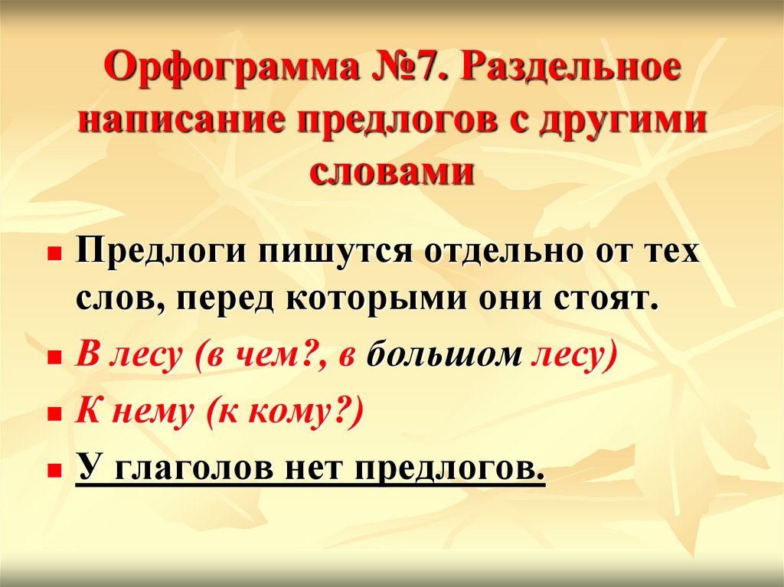

III. Закрепление.
- Письменно выполните задания со слайдов.

СЛАЙД 1
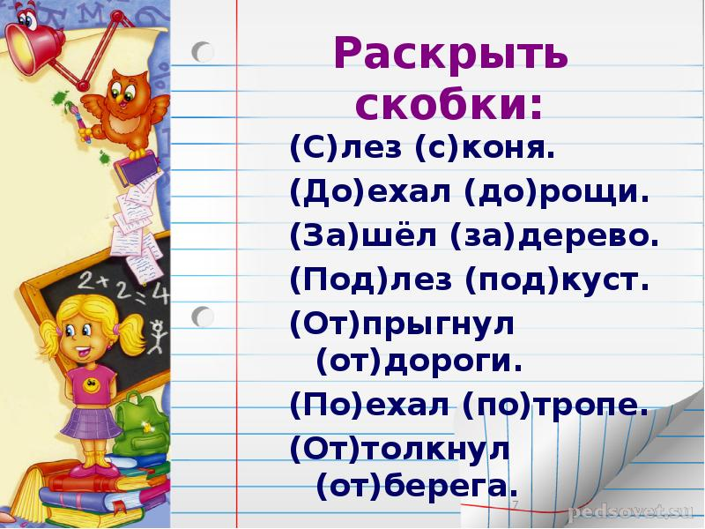

IV. Физминутка.

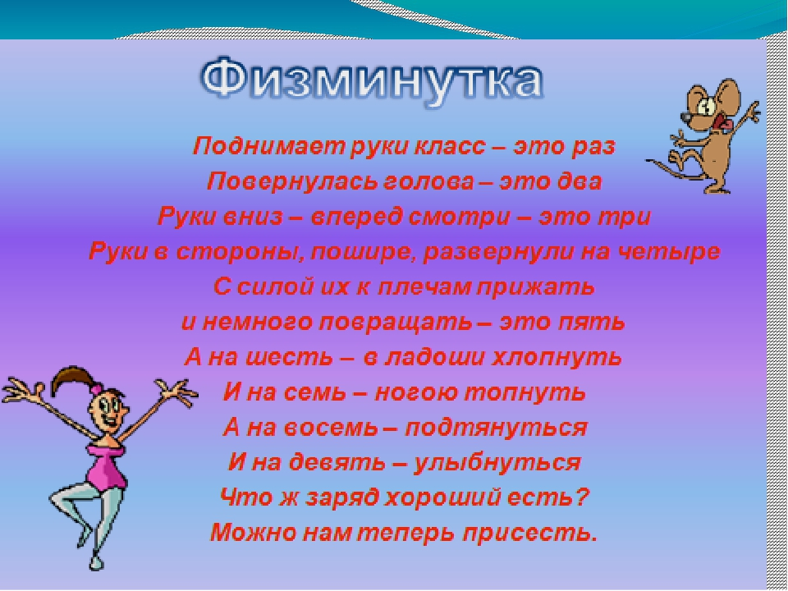

СЛАЙД 2
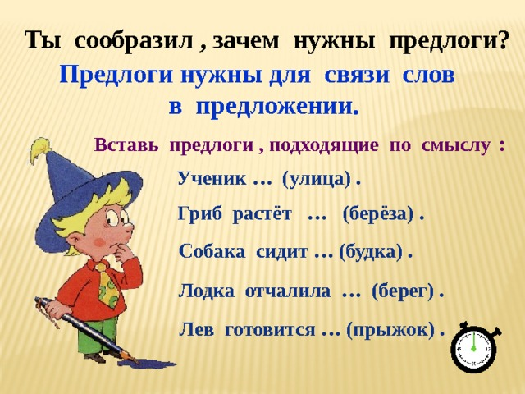
IV. Домашнее задание.
- Письменно выполните Упражнение 60 (по заданию)



